Depression
Diese Zusammenfassung gehört zur Vorlesungsreihe KP4-1 und vertieft einzelne Störungsbilder aus der Grundlagen Vorlesung. Diese Vorlesung wird von Andrea Studer Burkhard gehalten. Sie hat selbst an der ZHAW studiert und arbeitet als delegierte Psychotherapeutin. Sie ist spezialisiert auf affektive Störungen. In der Vorlesung werden wird vor allem die unipolaren Störungen behandeln. Die Bipolaren werden nur gestreift

Epidemiologische Daten

Jahresprävalenz weltweit 2015 (WHO, 2017)
Weltweit sind ca. 322 Mio. Menschen von einer Depression (unipolare Depression
und Dysthymie) betroffen.à4.4 % der Weltbevölkerung d.h. ca. 343 Millionen Menschen. Zur Erinnerung eine Dysthymie ist eine sehr leichte Form der Depression. Sie hat die gleichen Symptome, aber könnte nie als Depression diagnostiziert werden.
Im ganzen führt die Depression, sowohl unipolare Depression wie auch Dysthymie, zu 50 Mio. years lived with disability (YLD) à7.5 % aller YLD weltweit. Mit den «years lived with disability» sind Jahre gemeint in denen Personen mit der Krankheit leben mussten. Diese Anzahl Jahre ist weltweit gerechnet und bis jetzt.
Die Erkrankung kommt in Entwicklungsländern etwa gleich häufig vor wie in Ländern
der 1. Welt d.h. Depression ist keine Wohlstandserkrankung. Der Unterschied liegt bei der Entdeckung und Behandlung der Krankheit. Hier unterscheiden sich natürlich die Länder. In Europa wird eine Depression besser und schneller behandelt als in Afrika Auch wegen Vorkommen der Fachpersonen.
Die WHO saget, dass zwischen 2005 und 2015 depressive Erkrankungen um 18.4 % zunahmen aufgrund des Bevölkerungswachstums und dem zunehmenden Alter der Bevölkerung. In absoluten Zahlen macht diese Annahme Sinn. In der Schweiz wurden die Zahlen der WHO aber ein wenig anders interpretiert. Man nimmt an, dass es effektiv nicht mehr «Neuerkrankungen» an Depression gibt. Es hat viel mehr damit zu tun, dass sie häufiger diagnostiziert werden, weil Betroffene sich Hilfe suchen.

Depression: Jahresprävalenz Europa (OBSAN 72, 2016)
Gemäss einer Metastudie erkranken pro Jahr mehr als ein Drittel der europäischen
Bevölkerung (EU-27-Staaten, CH, Island, Norwegen) an einer psychischen Störung –
ca. 165 Mio. Menschen (Wittchen, Jacobi et al., 2011):
Folgende Schätzungen wurden von Experten aufgrund der in den Studien erhobenen Prävalenzwerten gemacht:
- Angststörungen, Zwangsstörung und PTBS 14.0 %
- affektive Störungen 7.8 %
  - unipolare Depression 6.9 %
  - bipolare Depression 0.9 %
- somatoforme Störungen 4.9 %
- Störungen durch Alkoholkonsum 3.4 %
Die Schätzungen der Metastudie beruhen auf den minimal und maximal werten der Studien.
Frauen sind zwei bis drei Mal häufiger betroffen als Männer. Ausser beim Alkoholkonsum, dort sind die Männer öfter vertreten. Zudem gibt es eine hohe Komorbidität zwischen und Depression. Es gibt keine substanziellen Unterschiede zwischen den Ländern/Kulturen d.h. die Zahlen sind über alle Länder ziemlich stabil und gleich.

Jahres- und Lebenszeitprävalenz Deutschland
Diese Zahlen aus Deutschland sind auf die Schweiz übertragbar
• Punkt- und 1-Jahr-Prävalenz: 5 – 10 % der Bevölkerung in DE
• Lebenszeitprävalenz für Depression oder Dysthymia: 16.4 %
• bei körperlich erkrankten Menschen: bis zu 42 %. Menschen mit einer körperlichen
Erkrankung haben ein erhöhtes Risiko an einer Depression zu erkranken (Möller, Laux &
Deister, 2015)

DALYs Begriffsklärung und Daten

Begriffsklärung
Mit der Krankheitslast (burden of disease) ist folgendes gemeint:
Die Abweichung des momentanen Gesundheitszustands von der idealen gesundheitlichen Situation (Murray &Lopez, 1996)
- DALYs: Disability Adjusted Life Years = YLD + YLL
- YLD: Years Lived with Disability = mit Krankheit/Behinderung gelebte Lebensjahre in diesen Jahren ist eine Person nicht voll leistungsfähig. Sie kann beispielsweise in sozialen Kontakten eingeschränkt sein, oder bei der Arbeit, in ihren Emotionen etc.
- YLL: Years of Life Lost = durch vorzeitigen Tod verlorene Lebensjahre d.h. eine Person stirbt früher als Erwartet wegen der Krankheit oder durch Suizid.
Beispiel: Ist eine Person 60 Jahre alt. Seit 5 Jahren leidet sie an einer Depression (5 YLD) und nimmt sich jetzt das Leben. Menschen würden aktuell aber 80 Jahre alte werden YLL= 80-60= 20). Dann sin die DALYs 25 Jahre (5 YLD +20YLL)
Depressionen sind mit einem erhöhten Mortalitätsrisiko verbunden. Es kommt zu einer hohen Sterblichkeitsrate durch Suizid, aber auch durch die Komorbidität mit anderen «schweren» Krankheiten wie z. B. Krebs.

DALYs: verlorene, gesunde Lebensjahre (OBSAN 72, 2016)
Global Burden of Disease (GBD) Study 2013 des Institute of Health Metrics and Evaluation
(IHME)

DALYs Schweiz
• Krebs 16.0 %
• Erkrankungen des Bewegungsapparates 14.1 %
• psychische Erkrankungen 13.6 %
• Alzheimer und andere Formen der Demenz 26.2 %
• Depressionen (uni- und bipolar) 23.6 %
• Angststörungen 13.7 % ( à Frauen höhere Krankheitslast)
• …
• kardiovaskulare Krankheiten 12.8 %
• …
Das Alzheimer und andere Formen der Demenz zu den psychischen Erkrankungen gezählt werden beeinflusst stark, dass die psychischen Erkrankungen an dritter Stelle liegen.
Bei einer depressiven Erkrankung sind viele Funktionsbereiche eines Menschen betroffen. Sie hat einen grossen Einfluss auf den Menschen, sein Erleben und Verhalten. Angststörungen hingegen können besser therapiert werden. Und Menschen, die an dieser Krankheit leiden haben oft einen kleineren Leidensruck. Beispiel: Eine Person mit Flugangst kann sein Leben ganz normal leben. Mittlerweile kann man an viele Orte mit dem Zug in die Ferien. Er wird in seiner Lebensqualität nicht eingeschränkt ausser er ist international tätig.

Folgen/Krankheitslast psychischer Störungen (OBSAN 72, 2016)
Die nachfolgenden Punkte gelten nicht nur für Depressionen, sondern auch für andere psychische Erkrankungen.
- Die Lebensqualität für die Betroffenen ist schlecht. Sie können ihr Leben nicht so geniessen wie gesunde Menschen es tun können
- Arbeitstätigkeit: eingeschränkte Leistungsfähigkeit und Fehlzeiten
  - psychische Störungen verursachen die meisten Langzeitarbeitsausfälle aller Diagnosegruppen in Deutschland (Betriebskrankenkasse Dachverband, Gesundheitsreport 2015) Menschen mit einer psychischen Erkrankung fallen längere Zeiten am Stück ganz aus. Wenn es dann um den Wiedereinstig geht, muss oft mit kleinen Prozenten wieder gestartet werden. Beim Wiedereinstieg ist die Rolle des Arbeitgebers nicht zu unterschätzten. Er kann für Gelingen oder Scheitern verantwortlich sein. Es braucht zudem auch viel Entgegenkomme. Je kleiner der Betrieb, desto weniger kann man sich es leisten, wenn ein Arbeitnehmer lange ausfällt
  - Mehr als doppelt so viele Arbeitsausfalltage zwischen 2004 und 2014 wegen psychischen Erkrankungen(Knieps & Pfaff, 2015)
- häufigste Ursache für Invalidität (CH: 46 % des IV-Gesamtbestands; Neuberentungen bei ca. 43 %)
- Suizide; speziell Depression korreliert sehr stark mit Suizidalität
- körperliche Erkrankungen à10 – 16 Jahre geringere Lebenserwartung

Krankheitskosten psychischer Störungen (OBSAN 72, 2016)
Schätzung der Kosten psychischer Erkrankungen für das Jahr 2010 in der CH (Substanzabhängigkeit, Angststörungen, Essstörungen, Affektive Störungen, Persönlichkeitsstörungen, Psychotische und Somatoforme Störungen, Störungen im Kindes- und Jugendalter) durch Gustavsson et al., 2011; Maerker et al., 2013 ergaben den Totalbetrag von CHF 11 Milliarden. Die 11 Milliarden setzen sich wie folgt zusammen
- direkte medizinische Kosten: 37 %
- direkte, aber nicht-medizinische Kosten (bspw. effektive Kosten der Sozialdienste, nicht-monetäre Kosten der informellen Hilfe im Sozialsystem): 13 %
- indirekte Kosten (u.a. Arbeitsausfalle, frühzeitige Pensionierungen, Wirtschaftssystem): 50 %
- Die affektive Störungen liegen mit 26 % vor psychotischen Erkrankungen (23 %). Sie verursachen damit 2/3 der indirekten Kosten.
- Es braucht darum eine bessere Prävention bei Depressionen. Wichtig zu wissen ist dabei, dass nicht alle Aspekte der Depression durch Prävention beeinflusst werden können. Aber zum Beispiel der sozialen Isolation kann entgegengewirkt werden. Ebenfalls der Wahrnehmung von Depressionen. Hat man den Verdacht, kann die Person behutsam darauf angesprochen werden. Der Ausbruch der Krankheit kann somit nicht verhindert werden, aber Betroffene bekommen schneller Hilfe. Frühere Therapie beeinfluss auch den Verlauf massgeblich

Krankheitskosten Depressionen (OBSAN 72, 2016)
Kosten in CHF für Depressionen im Kanton Zürich nach Tomonaga et al.
(2013) pro Patient*in und Jahr:
• leichte Depression: 19’800
• mittelschwere Depression: 36’000
• schwere Depression: 53’000
Bei leichten und mittelgradigen Depressionen fallen die indirekten Kosten höher
aus als die direkten, bei schweren Depressionen sind die direkten und indirekten
Kosten etwa gleich hoch. Bereits subklinische und leichte Depressionen können zu einer Einbusse des Funktionsniveaus führen d.h. eine Person ist schon sehr rasch nach Beginn der Depression weniger leistungsfähig Prävention und Frühintervention! Menschen die an einer beginnenden Depression leiden können sich schwere Konzentrieren, sind schneller überfordert als zuvor, die Kommunikation fällt ihnen schwerer etc.

Verteilung (OBSAN 56, 2013)
• Geschlecht: Frauen (ab ca. 12-jahrig) erkranken fast doppelt so häufig wie Männer an einer unipolaren Depression. Ursaschen dafür sind nicht klar
• Lebenszeitprävalenz ♀ 21 % ♂ 13%
• biologische, psychologische und soziale Faktoren
• Zivilstand: tiefste Depressions-Rate bei Verheirateten, die höchsten bei Geschiedenen; im Konkubinat lebende Personen erkranken gleich häufig wie Getrennte oder Geschiedene und doppelt so häufig wie alleinstehende Personen (Fasel et al., 2010)

• Ein tiefer sozioökonomischer Status (geringe Bildung, tiefe soziale Schicht, Arbeitslosigkeit, tiefes Einkommen, berufliche Position, etc.) wirkt sich begünstigend auf die Krankheitsentwicklung aus (Fasel et al., 2010)
• Stadt-Land-Unterschied: auf dem Land scheint es zu weniger Erkrankungen zu
kommen als in der Stadt (Lederbogen et al., 2011)
• Studien weisen auf unterschiedliche Stressverarbeitung im Gehirn von Personen hin, die in der Stadt, bzw. auf dem Land aufgewachsen sind

Verteilung unipolarer Depressionen
• 10.4 % leichte, 38.6 % mittelschwere, 38.0 % schwer und 12.9 % sehr schwer
• 8 – 10 % älterer Personen mit subklinischer depressiver Symptomatik entwickeln jährlich eine behandlungswürdige Depression (Übersicht in Meeks et al., 2011)

Viele Depressionen werden übersehen d.h. nicht erkannt und behandelt. Wichtig ist daher, dass mehr präventiv gearbeitet wird.
Die Erklärung bei den älteren Menschen warum sie eine Depression erleiden sind; dass sie schon viele Verluste von geliebten Menschen erleiden mussten. Zudem fehlt ihnen die Tagesstruktur, da sie nicht mehr arbeiten. Auch in der Bewegung und anderen Funktionen werden sie mit zunehmendem Alter eingeschränkter. Wenn älterer Personen an einen Punkt kommen, wo sie ihre erlittenen Verluste lernen zu akzeptieren, dann stabilisiert sich die Depression oder wird sogar besser.

Verlauf

Beginn depressiver Erkrankungen
Das durchschnittliches Erkrankungsalter bei unipolarer depressiver Störung liegt
gemäss Möller, Laux und Deister (2015) zwischen 30 – 45 Jahren. Die Dysthymie beginnt in 50 % der Fälle vor dem 25. Lebensjahr. Der früher Krankheitsbeginn (Kindheit, Jugend) gilt als Risikofaktor für eine chronische Erkrankung und wiederholte Episode im Erwachsenenalter. Die Personen werden ausgebremst, weil sie nicht gleich belastbar sind, wie Menschen, die noch keine Depression erlitten haben. Berufliche Karrieren sind dann immer schwieriger zu absolvieren. Es ist ein Abwägen zwischen Job der mich unterfordert, aber gesund hält und der Herausforderung, die mich vielleicht in eine neue Phase der Depression stürzt. Durch weniger Weiterbildungen entsteht auch ein Nachteil im Vergleich zu gesunden Personen
- Risiko für Ausbildungsabbrüche, Arbeitslosigkeit, Beziehungsprobleme etc.

Verlauf und Dauer
Die Dauer einer unipolar depressiven Episode beträgt 5 – 6 Monate (Hautzinger, 2010). Unipolare Patient*innen haben ca. 4 – 5 Episoden während 30 Jahren. Die Depression ist oftmals keine einmalige Krise, sondern es kommt häufig zu Rückfallen. 75 – 90 % aller Personen entwickeln während des Lebens weitere Episoden (Angst, 1992). Die ungünstige Prognosefaktoren für die Entwicklung einer depressiven Episode nach einer Remission sind:
- Anzahl früherer depressiven Episoden,
- weibliches Geschlecht
- residuale depressive Symptomatik
Diagnosewechsel zu bipolarer Störung: nach 3 unipolaren Episoden besteht 10 – 30 % Wahrscheinlichkeit für die Entwicklung einer manischen Episode (Hautzinger, 2010)

Das Verlaufsmodell
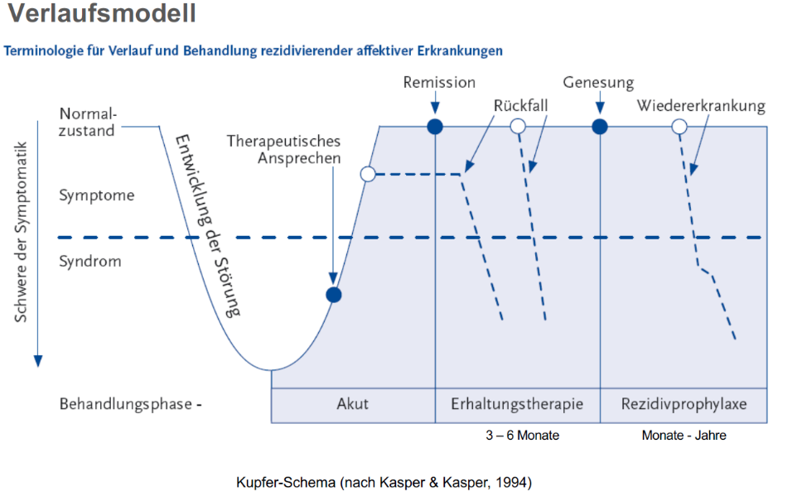
Im Normalzustand hat ein Mensch keine Symptome. Auf der Seite des Syndroms variieren die Symptome von leicht bis schwer. Ist man in der Akut-Phase und die Symptome nehmen ab, findet das therapeutische Ansprechen statt. Eine Therapie kann beginnen. Je nach Phase, in der sich der Betroffene befindet, sind seine Bedürfnisse anders. Auch die Therapie gestaltet sich unterschiedlich. Verläuft die Therapie gut kann es zu einer Remission (Klient ist symptomfrei) oder auch Teilremission haben (einige Symptome bleiben). Erst nach 6 Monaten nach der Remission spricht man von einer Genesung. Wurden in der Erhaltungstherapie Medikamente genommen, werden sie langsam ausgeschlichen. Würde man die Medis plötzlich absetzten würde man eine Wiedererkrankung in Kauf nehmen. Von einer Wiedererkrankung spricht man nur nach einer Genesung. Kommen die Symptome vor 6 Monaten symptomfrei zurück, spricht man von einem Rückfall.
Manchmal führen Medikamente in den ersten zwei Wochen zu starken Nebenwirkungen oder verstärken die Symptome der Depression. Nicht alle Patienten sind bereit dieses Risiko in Kauf zu nehmen. Nur sehr selten trifft man auf anhieb das richtige Medikament in der richtigen Dosierung. Sind die Nebenwirkungen zu stark, muss das Medi gewechselt oder die Dosierung angepasst werden.
Bei plötzlichem Absetzen der Medis kann es auch zu Absetzsymptomen kommen. Diese Absetzsymptome haben keinen Zusammenhang mit allfälligen neuen Episoden.

Prognose
• Suizidrisiko: ca. 5 % (Hell, 2015); 15 % der Patient*innen mit schweren
depressiven Störungen begehen Suizid (Möller, Laux & Deister, 2015)
• chronischer Verlauf ohne vollständige Remission: ca. 25 - 30 %
• chronische Depression = >2 Jahre lang depressive
Symptomatik ohne Vorliegen einer Vollremission von mehr als
2 Monaten (Brakemeier, Schramm & Hautzinger, 2012)
• Risiko von Depressiven, über einen Zeitraum von 5 Jahren eine
somatische Krankheit zu entwickeln, ist um Faktor 2 erhöht (Hautzinger,
2010)
• erhöhte Mortalität wegen körperlichen Störungen, besonders parallel mit
Altersdepression

Erscheinungsbild
Die Depression hat sichtbare Anteile und nicht sichtbare. Ein Kind das in eine depressive Familie reingeboren wird, hat eine schlechtere Ausgangslage um gesund zu bleiben, als wenn es in einer gesunden Familie zur Welt gekommen wäre. Erstens sind die Eltern Vorbilder, von denen man lernt und zweitens beeinträchtig die Depression die Erziehung bzw. die Erziehungsfähigkeit der Eltern. Will man das Gegenteil von depressiv wissen ist es vital und nicht glücklich. Sport ist für depressive wichtig, weil er durch die Hormonausschüttung antidepressiv wirkt. Aber wird Sport zu leistungsorientiert betrieben ist es dann wiederum kontraproduktiv.

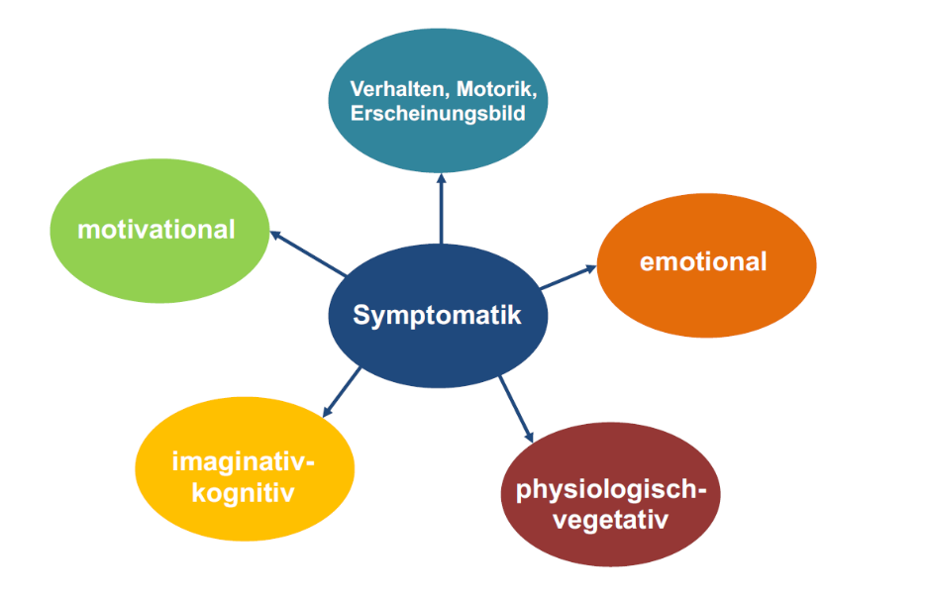
Symptomatik akuter Depressionen nach Hautzinger (2010)
Auf dem Bild sind alle Symptomgruppen aufgeführt die Hautzinger definiert. In den nachfolgenden Bildern wird jede Symptomgruppe einzelnen betrachtet und dargestellt welche konkreten Symptome in diese Gruppe gehören.
Ergänzend dazu kann gesagt werden, dass eine Depression verschiedene Gesichter/Bilder hat. Es können verschiedenste Symptome vorherrschen. Nicht alle schauen zwingend traurig aus.
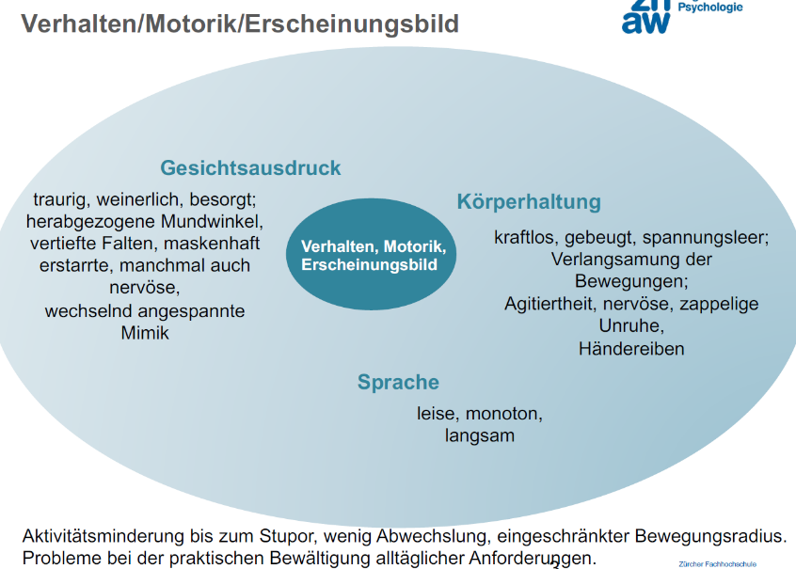
Der Gesichtsausdruck ist von den B Betroffenen auch gut überspielbar. Gesichter von Personen, die in nicht überspielen können/wollen, laden weniger zu Kontakt ein.
Agitiertheit meint eine innere Unruhe
Sprache monoton meint dass eine Vielfalt darin fehlt, keine Sprachmelodie

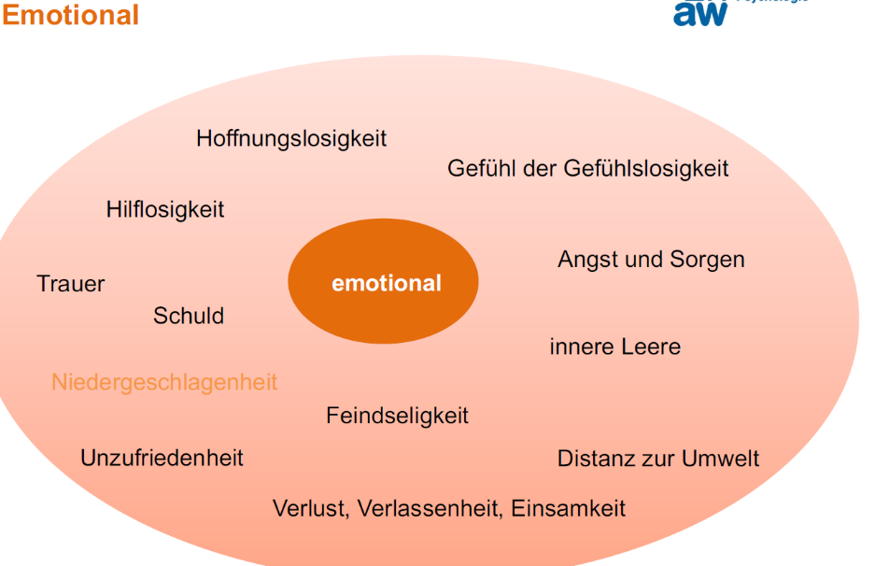
Hoffnungslosigkeit = Betroffene wissen nicht wie es weiter gehen soll
Die Angst überfordert häufig die Patienten
Hilflosigkeit = Anforderungen des Lebens nicht bewältigen können
Schuld kann so weit gehen, dass man sich wahnhaft schuldig fühlt

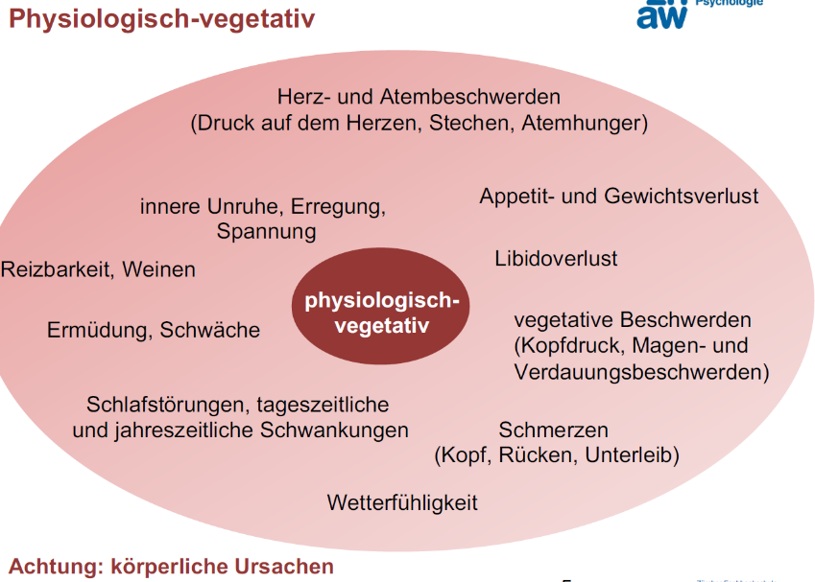
Das Weinen kommt häufig vor. Patienten merken dass sie häufig in Situationen weinen, in denen sie früher nicht geweint haben. Sie find dann oft den Auslöser für weinen nicht.
Bei den Schlafstörungen handelt es sich oft um Einschlafstörungen und Früherwachen. Zweiteres aufgrund der Agitiertheit.
Bei dieser Symptomgruppe ist es wichtig zuerst körperliche Ursachen für diese Symptomatik zu untersuchen und auszuschliessen. Dafür kann man ein grosses Blutbild beim Arzt machen lassen. Diese körperliche Untersuchung dann wichtig, wenn die vegetativen Symptome vorherrschend sind. Auch andere (körperliche) Krankheiten haben diese Symptome.

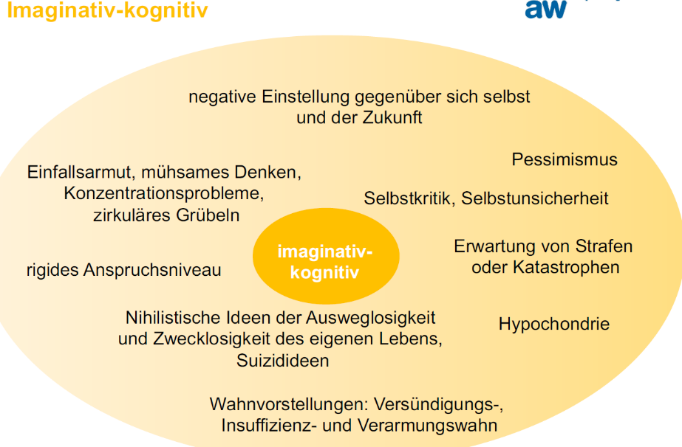
Einfallsarmut = es fällt schwer kreative Ideen zu finden für Alltag wie auch Problemlösung
Negative Einstellung … meint das keine positive Entwicklung für die Zukunft gesehen werden kann
Rigides Anspruchsniveau = Es gibt einen grossen Gap zwischen dem was man erwarter und das was man leisten kann. Man sieht keinen Weg mehr
Zwecklosigkeit es eigenen Lebens meint das die Sinnhaftigkeit fehlt. Um gesund zu werden ist die Sinnhaftigkeit wichtig
Verarmungswahn = Angst Arm zu sein und zu bleiben, Hat nichts mit Intelligenz zu tun d.h. obwohl man das soziale System der Schweiz kennt und weiss das einem nichts passieren kann, hat man Angst. Das Wissen hilft nicht gegen die Angst.

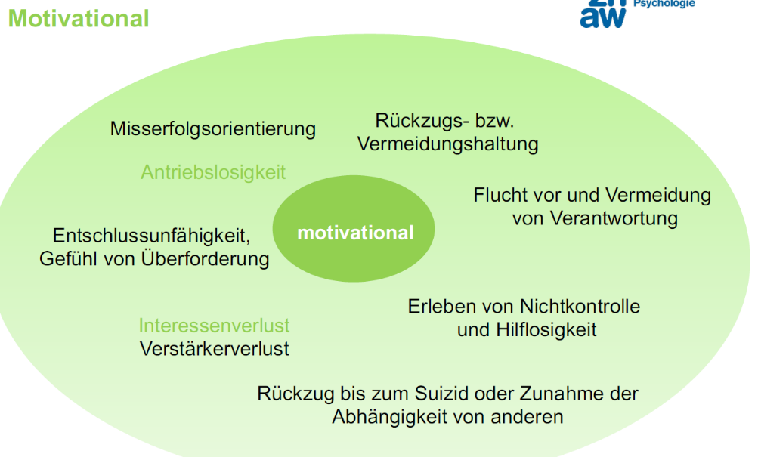
Rückzug aus sozialen Beziehungen
Misserfolgorientiert meint keinen Erfolg sehen
Hauptsymptom dieser Gruppe sind die Antriebslosigkeit und der Interessenverlust
Sich mit der Nichtkontrolle abwerten
Das Gefühl der Überforderung ist schwerer je stärker die Depression ist.
Verstärkerverlust ist es wenn man sich sozial immer mehr zurückzieht. Dadurch fehlt dann auch das positive Feedback aus der Umwelt bzw. ist dann gar nicht mehr möglich

Diagnostik
Früher wurde nach der äthiologischen Betrachtungsweise diagnostiziert. Dort existierten die endogene Depression. Die hatte keine vorausgehende längere Belastung. Sie galt als nicht erklärbar. Ebenfalls gab es die neurotische Depression und die reaktive Depression ( gibt es heute so nicht mehr. Heute wird die Diagnostik nach der phänomenologischen Betrachtungsweise durchgeführt. Dort gibt es Depression mit somatischem Syndrom, Ähnlichkeit mit Dysthymia.
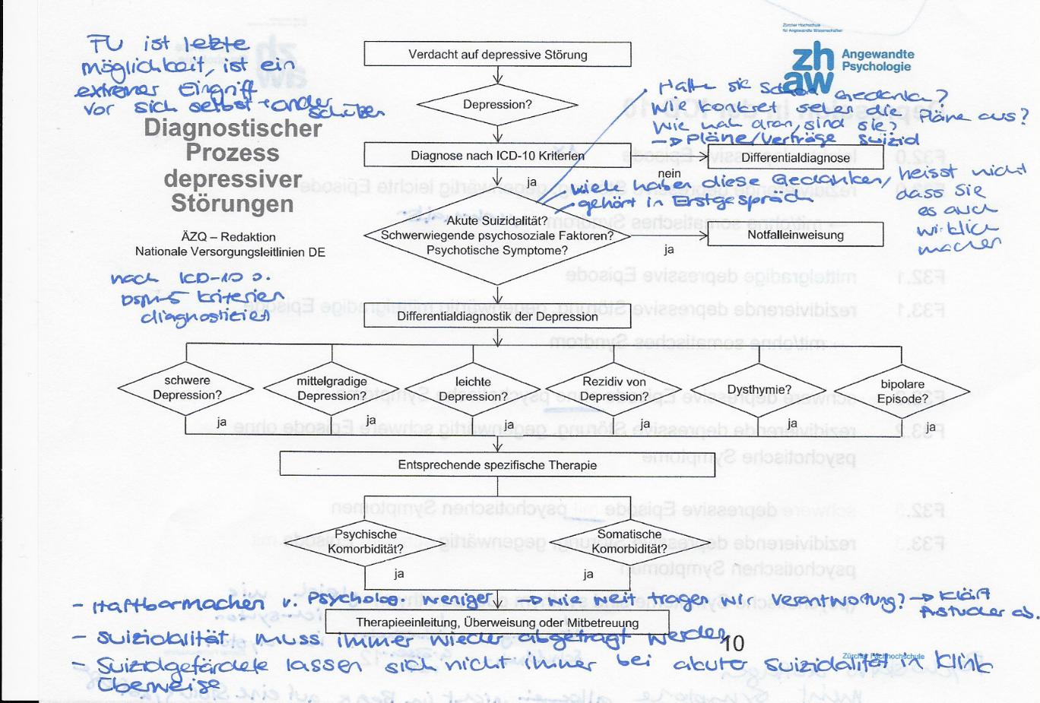
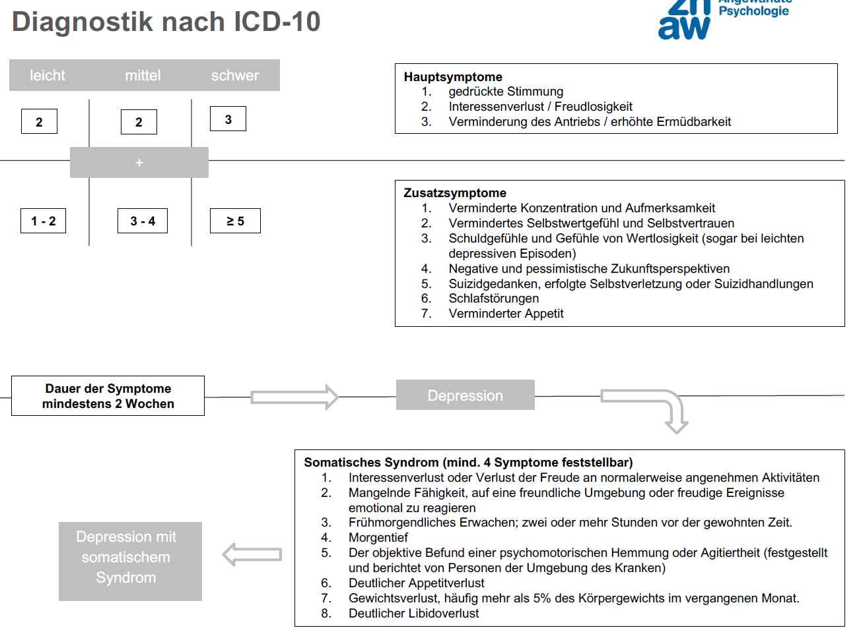

Depression in der ICD-10
F32.0 leichte depressive Episode Diese Diagnose wird nur gestellt, wenn es nur eine depressive Phase geben hat bis zur Diagnosestellung
F33.0 rezidivierende depressive Störung, gegenwärtig leichte Episode → mit/ohne somatisches Syndrom mehrere depressive Episoden
F32.1 mittelgradige depressive Episode Diese Diagnose wird nur gestellt, wenn es nur eine depressive Phase geben hat bis zur Diagnosestellung

F33.1 rezidivierende depressive Störung, gegenwärtig mittelgradige Episode → mit/ohne somatisches Syndrom
F32.2 schwere depressive Episode ohne psychotische Symptome Diese Diagnose wird nur gestellt, wenn es nur eine depressive Phase geben hat bis zur Diagnosestellung
F33.2 rezidivierende depressive Störung, gegenwärtig schwere Episode ohne psychotische Symptome
F32.3 schwere depressive Episode mit psychotischen Symptomen Diese Diagnose wird nur gestellt, wenn es nur eine depressive Phase geben hat bis zur Diagnosestellung
F33.3 rezidivierende depressive Störung, gegenwärtig schwere Episode mit psychotischen Symptomen (psychotische Symptome sind synthym oder parathym)

Abgrenzungen gegenüber anderen Krankheiten/ Differenzialdiagnostik
Einige Symptome der Depression können auch Bestandteile andere Diagnosen sein. Zudem können auch Symtomgruppen der Depression ziemlich deckungsgleich bei anderen Krankheiten vorkommen. Darum ist eine genaue Diagnostik sehr wichtig. Nachfolgend werden einige Störungsbilder die ähnlich der Depression sind aufgeführt. Die Symptome sind bei allen Störungsbilder dieselben wie bei eine «echten» Depression, aber die Therapie/Behandlung ist grundlegend anders. Auch die genaue Dokumentation der Suizidalität ist wichtig. Es reicht nicht aus einmal sie abzufragen. Sie muss wiederkehrend immer wieder abgefragt werden. Macht man es Pflichtbewusst kann man auch weniger zur Verantwortung gezogen werden nach einem Suizid.

Ausschluss organischer Ursachen (Möller, Laux & Deister, 2015)
- somatogene Depression
- symptomatische Depression: Begleitdepression/Folge körperlichen Krankheiten (z.B. Hypo-/Hyperthyreose, Epilepsie, Multiple Sklerose, Alkohol, Kokain, prämenstruelles Syndrom, Anamie, KHK)
- organische Depression: aufgrund struktureller Veränderungen des Gehirns (z.B. Tumor, Infarkt)
- pharmakogen ausgelöste Depressionen meint eine Depression die durch ein Medikament ausgelöst wurde u.a. Antihypertensiva, Antirheumatika, Antiepileptika, Tuberkulostatika,
- Steroidhormone
- tumorassoziierte Fatigue
- Demenz

Abgrenzung zu anderen psychiatrischen Störungen (Möller, Laux & Deister, 2015)
- schizoaffektive oder schizophrene Psychose
  - v.a. bei nicht stimmungskongruenter psychotischer Symptome (Wahn, Stupor, Halluzinationen); Negativsymtomatik v.a. bei mittelgradiger und schwerer Depression mit Wahn
- Angsterkrankungen (haufig komorbid mit Depressionen)
- (depressive) Anpassungsstörungen werden in der Regel nur bei leichten Depressionen diagnostiziert. Hier ist sind die Ursachen ausschlagegeben, welche der Diagnosen gestellt wird ( leichte Depression vs. Anpassungsstörung)
- verlängerte Trauerreaktion aus dieser Störung kann sich eine Anpassungsstörung entwickeln und dann eine Depression
- Somatisierungsstörungen, somatoforme Störung, hypochondrische Störung und Neurasthenie (diagnoserelevant: starrer Affekt, Gefuhl der Gefuhlslosigkeit, Schuldgefühle, depressiver Wahn) Somatische Faktoren stehen im Vordergrund. Eine Depression ist es dann wenn 3 Hauptsymptome erfüllt sind
- Burnout keine eigne Diagnose letich = Anpassungsstörung, Schwere Formen= Depression, hat auch einen hohen Zusammenhang mit Persönlichkeitszügen, Entsteht durch hohe Leistungsbereitschaft im Zusammenspiel mit zu wenig erhaltener Würdigung (subjektiv)
- bipolare Störung

Psychische Komorbidität nach Schaub, Roth und Goldmann (2006)
Komorbidität meint, welche Krankheiten können häufig mit einer Depression zusammen auftreten.
• Dysthymie („Double Depression“)
• Persönlichkeitsstörungen (ca. 50 % aller chronisch depressiven Patient*innen leiden an einer PS)
• Angststörungen sehr häufig
• somatoforme Störungen nebst der Abgrenzung sind sie auch bei der Komorbidität zubeachten
• Substanzmissbrauch tritt eher bei Männer auf

Diagnostische Instrumente
Es gibt verschieden diagnostische Instrumente. Sie können dazu dienen allgemein eine psychische Erkrankung zu diagnostizieren. Aber sie können auch spezifisch auf eine Störung ausgerichtet sein. Zudem werden Instrumente sowohl für die Fremdeinschätzung wie auch die Selbsteinschätzung gemacht.

Fremdeinschätzung
Diagnose:
• IDCL Internationale Diagnosen Checklisten für IDC-10 und DSM-IV
• SKID 1: für DSM-IV Strukturiertes Klinisches Interview für DSM-IV Achse 1

Ausprägung:
• HAMD Hamilton Depressionsskala (Hamilton, 1986; CIPS, 2005)
• MADRS: Montgomery Asberg Depressionsskala (Asberg, Montgomery, Perris, Schalling & Sedvall, 1978; Neumann & Schulte, 1989; CIPS, 2005)

Hamilton Depressions-Skala (HAMD) Inhalt
Untersucht die Schwere der Depression mit diesem Instrument soll der Schweregrad ermittelt werden
Depressive Stimmung, Schuldgefühle, Suizid, Einschlafstörungen,
Durchschlafstörungen, Schlafstörungen am Morgen, Arbeit oder sonstige
Tätigkeiten, depressive Hemmung, Erregung, Angst psychisch und somatisch,
körperliche Symptome, gastrointestinale, allgemeine, Genitalsymptome,
Hypochondrie, Gewichtsverlust, Krankheitseinsicht, Tagesschwankungen,
Depersonalisation, Derealisation, Paranoide Symptome, Zwangssymptome

Durchführung als Interview
Wie haben Sie sich in den letzten sieben Tagen gefühlt?
Beispiel
2. Feelings of guilt
0 = absent
1 = Self reproach, feels he has let people down.
2 = Ideas of guilt or rumination over past errors or sinful deeds.
3 = Present illness is a punishment. Delusions of guilt.
4 = Hears accusatory or denunciatory voices and/or experiences threatening visual
hallucinations.

HAMD Auswertung
Summe der ersten 17 Items
Leichte Depression 14 – 19 Punkte
Mittelgradige Depression 20 – 26 Punkte
Schwere Depression mehr als 26 Punkte

Selbsteinschätzung
- ADS: Allgemeine Depressionsskala (Hautzinger & Bailer, 2003)
- BDI: Beck Depressionsinventar (Beck & Steer, 1987; Hautzinger, Bailer, Worall & Keller, 1995)
- BSI: Brief Symptom Inventory (Derogatis, 1993)
- HADS: Hospital Anxiety and Depression Scale (Snaith & Zigmond; dt. Adaption von Herrmann-Lingen, Buss & Snaith, 3. Aufl., 2011)
- PHQ-D: Gesundheitsfragebogen für Patienten: Spitzer, Kroenke & Williams, 1999; dt. Adaption von Löwe, Zipfel & Herzog)

BDI-II Inhalt
untersucht Schwere der Depression
Traurigkeit, Pessimismus, Versagensgefühle, Verlust von Freude,
Schuldgefühle, Bestrafungsgefühle, Selbstablehnung, Selbstvorwürfe,
Selbstmordgedanken, Weinen, Unruhe, Interessenverlust,
Entschlussunfähigkeit, Wertlosigkeit, Energieverlust, Veränderung der
Schlafgewohnheiten, Reizbarkeit, Veränderung des Appetits,
Konzentrationsschwierigkeiten, Ermüdung oder Erschöpfung, Verlust an
sexuellem Interesse.

Beispiele Items BDI II
1. Traurigkeit
0 Ich bin nicht traurig.
1 Ich bin oft traurig.
2 Ich bin ständig traurig.
3 Ich bin so traurig oder unglücklich, dass ich es nicht aushalte.

11. Unruhe
0 Ich bin nicht unruhiger als sonst.
1 Ich bin unruhiger als sonst.
2 Ich bin so unruhig, dass es mir schwerfallt, still zu sitzen
3 Ich bin so unruhig, dass ich mich standig bewegen oder etwas tun muss.

BDI-II Auswertung (Hautzinger, 2006)
0-8 keine Depression
9-13 minimale Depression
14-19 leichte Depression
20-28 mittelschwere Depression
29-63 schwere Depression

Entstehungsmodell
- Vulnerabilitäts-Stress-Modell / Diathese-Stress-Modell
- multifaktoriell (biopsychosozial) Es gibt nicht einen einzelnen Grund der für die Entstehung einer Depression verantwortlich ist. Meistens ist es das Zusammenspiel von mehreren begünstigenden Faktoren
- individuelle Disposition jeder Mensch hat seine Veranlagung die eine Entstehung einer Depression oder andere Krankheit mehr oder weniger begünstigt

Psychobiologisches Erklärungsmodell nach Jong und Hautzinger Hier Vorlesungsnotizen verwenden
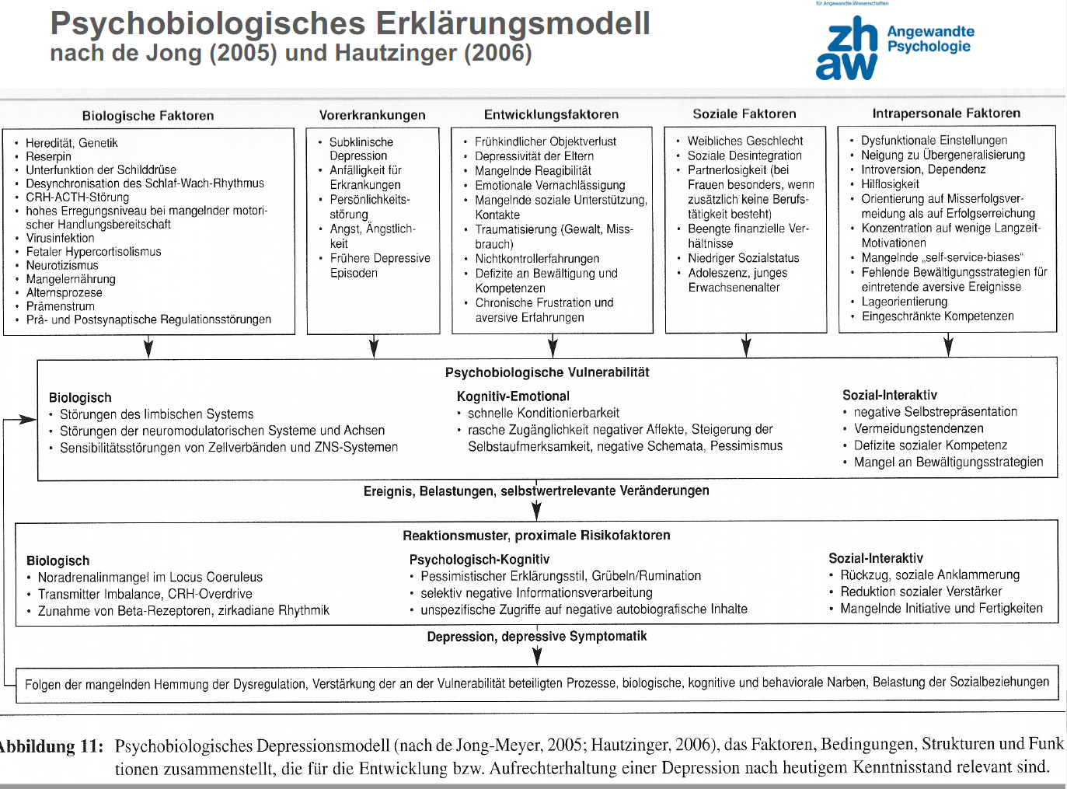
Dieses Modell ist sehr umfangreich und erklärt auf verschiedenen Ebenen die Entstehung einer Depression. Das Modell muss an der Prüfung nicht auswendig wiedergegeben werden. Aber es müssen aus einem Fallbeispiel Faktoren eingeordnet werden können und anhand von diesen es erklärt werden.

Kommt es zu einem Ereignis, Belastungen oder selbstwertrelevanten Veränderungen
Werden dysfunktionale Reaktionsmustern aktiviert (proximale Risikofaktoren):
• biologisch:
• Noradrenalinmangel im Locus Coeruleus
• Transmitter Imbalance, CRH-Overdrive
• Zunahme von Beta-Rezeptoren, zirkadiane Rhythmik
• kognitiv-emotional:
• pessimistischer Erklärungsstil, Grübeln/Rumination
• selektiv negative Informationsverarbeitung
• unspezifische Zugriffe auf negative autobiografische Inhalte
• sozial-interaktiv:
• Rückzug, soziale Anklammerung
• Reduktion sozialer Verstärker
• mangelnde Initiative und Fertigkeiten
Dies führt zur Depression, depressiven Symptomatik … welche wiederum die psychobiologische Vulnerabilität beeinflusst, da die Dysregulation zu wenig gehemmt wird und die an der Vulnerabilität beteiligten Prozesse, biologische, kognitive und behaviorale Narben sowie die Belastungen der Sozialbeziehungen verstärkt werden.

Biologische Faktoren
• Heredität
• Reserpin
• Unterfunktion der Schilddrüse
• Desynchronisation des Schlaf-Wach-Rhythmus
• CRH-ACTH-Störung
• hohes Erregungsniveau bei mangelnder motorischer Handlungsbereitschaft
• Virusinfektion
• fetaler Hypercortisolismus
• Neurotizismus
• Mangelernährung
• Alternsprozesse
• Prämenstrum
• Prä- und Postsynaptische Regulationsstörungen

Vorerkrankungen
• subklinische Depression
• Anfälligkeit für Erkrankungen
• Persönlichkeitsstörung
• Angst, Ängstlichkeit
• frühere depressive Episoden

Entwicklungsfaktoren
• frühkindlicher Objektverlust
• Depressivität der Eltern
• mangelnde Reagibilität
• Emotionale Vernachlässigung
• mangelnde soziale Unterstützung, Kontakte
• Traumatisierung (Gewalt, Missbrauch)
• Nichtkontrollerfahrungen
• Defizite an Bewältigung und Kompetenzen
• chronische Frustration und aversive Erfahrungen

Soziale Faktoren
• Weibliches Geschlecht
• Soziale Desintegration
• Partnerlosigkeit
(bei Frauen besonders, wenn zusätzlich keine Berufstätigkeit vorliegt)
• Beengte finanzielle Verhältnisse
• Niedriger Sozialstatus
• Adoleszenz, junges Erwachsenenalter

Intrapersonale Faktoren
• Dysfunktionale Einstellungen
• Neigung zu Übergeneralisierung
• Introversion, Dependenz
• Hilflosigkeit
• Orientierung auf Misserfolgsvermeidung als auf Erfolgserreichung
• Konzentration auf wenige Langzeit-Motivationen
• Mangelnde „self-service-biases“
• fehlende Bewältigungsstrategien für eintretende aversive Ereignisse
• Lageorientierung
• eingeschränkte Kompetenzen

Behandlungsansätze / Therapie
Die Depression ist eine behandelbare Krankheit. Diese Haltung ist wichtig. Damit signalisieren, dass Depression nicht ein Schicksal ist, sondern behandelbar. Aber sie ist oft mit dem Gefühle der Wertlosigkeit, Scham und Schuld, Müdigkeit und Antriebslosigkeit als Hinderungsfaktoren von Betroffenen, Hilfe zu holen (Kessler & Hell, 2011) verbunden. Wegen grosser Scham holen sich viele keine Hilfe. Andere würden sich gerne Hilfe holen, können es aber nicht durch ihre Antriebslosigkeit. 50 % der Depressiven suchen keinen Arzt auf (v.a. Männer), ca. die Hälfte der Erkrankungen werden vom/von der Allgemeinmediziner*in nicht erkannt, obschon solche in 75 % der Fälle erste Anlaufstelle sind (Möller, Laux & Deister, 2015) Mit Hilfe eines Fragebogen ist es wahrscheinIicher eine Depression zu erkennen. Auch das Bild, das ein Arzt von einem Patienten hat, kann beeinflussen, wie und was diagnostiziert wird.
Die Behandlung muss individuell auf die Patientin/den Patienten abgestimmt und laufend überprüft und angepasst werden! Wichtig sich am Verlaufsmodell und den Phasen zu orientieren. Je nach Phase braucht es eine andere Therapie

!! Achtung mit dem Fragebogen der WHO fallen viele Depressive durch die Maschen.

häufige Fehler im Umgang mit depressiven Patient*innen (Möller, Laux & Deister, 2015)
Die Fehler sind nicht alleine auf die Behandlung bezogen
- Aufforderung an den/die Patient*in, sich zusammenzureissen Dieser Satz kommt oft von Angehörigen
- Empfehlung, sich abzulenken
- dem/der Patient*in Wahnideen ausreden Geht nicht und macht es schwerer eine Compliance zu erreichen
- dem/der Patient*in einreden, es gehe ihr besser, als er/sie denkt. depressive Patienten kann das noch so oft erklärt werden, sie sind nicht im Stande dies zu erkennen
Achtung: Während einer akuten depressiven Episode sollten keine weitreichenden Entscheidungen getroffen werden!
- Wichtig dem Patienten aufzeigen, welche Tragweite seine Entscheidung hat
- Patient erklären das seine Entscheidungsfähigkeit nicht gegeben. Die Depression verändert Ansichten stark
- Es gelingt nicht immer den Patienten von beruflichen Veränderungsentscheidungen (Künden) abzuhalten
- Neue Stelle s uchen ist für eine Person in einer depressiven Phase eine zusätzliche Belastung

Behandlungsansätze
- Medikamentöse Therapie
- Psychotherapie
- Somatische Therapien:
  - Lichttherapie
  - Schlafentzug
  - Elektrokrampftherapie
- Transkranielle Magnetstimulation / Vagusnervstimulation Invasive Therapiemethoden
- Sporttherapie
- Ergotherapie
  - kompetenz- und alltagorientierte Methode: handwerklich-gestalterisch, lebenspraktische Aufgaben
  - ausdruckszentrierte Methode: Gestaltungsgruppen oder auch Gestaltungstherapie im Einzelsetting
  - interaktionelle Methoden: Projektarbeiten, Verbesserung der sozialen Wahrnehmung, des kommunikativen und interaktiven Verhaltens, z.B. Rollenspiele etc.)
- Musiktherapie
- u.v.m. Massage etc.

Suizidalität
IMMER Überprüfung der Suizidalität
DOS
- genügend Zeit nehmen
- Verständnis zeigen, dass man auf Suizidideen kommen kann
- eigene Betroffenheit und Grenzen reflektieren wo Hilfe möglich, wann nicht
- ruhig und aktiv zuhören, offene Fragen stellen Wie,wo, wann, Auch nach Vorbereitungshandlungen fragen und wie Patient sich beim Gedanken daran fühlt
- Orientierung geben und stützen
- konkrete Schritte besprechen Notfallplan zusammen machen, was macht Patient, wenn Gefühl da Tod einziger Ausweg mit Nummern, Atemübungen etc. sinnvollerweise so gross das immer in Portemonnaie dabei haben kann
DON`TS
- bagatellisieren
- abwarten
- Motivierungsversuche
- einfache Lösungen präsentieren
- über Legitimation der Krisensituation/Suizidgedanken diskutieren meint auf Metaebene
- sich unter Druck setzen lassen Manchmal setzt Klient es als Druckmittel ein gegen Therapeuten
- unrealistische Versprechungen machen
Suizidale Phasen können auch während der Phase der Besserung auftreten z. B. immer, wenn ich auf einer Brücke stehe, will ich mich in die Tiefe stürzen. Versprechen abnehmen, dass man versucht sich nicht umzubringen ist sinnvoll. Bsp: Können wir gemeinsam abmachen, dass wenn sie solche Gedanken haben sie sich bei mir melden. Aber solche Versprechen sind keine 100% Sicherheit, dass Patient es nicht doch tut.

Versorgungsleitlinie unipolarer Depressionen (DGPPN et al., 2015)
nach Schweregrad gestaffelte Empfehlungen:
- schwere, rezidivierende und chronische Depressionen, Double Depression
- Kombination von Psycho- oder Pharmakotherapie
- mittelgradige depressive Episode
- Pharmakotherapie mit Antidepressivum oder Psychotherapie à sollen bei
mittelschweren und schweren Episoden als gleichwertige
Therapiemethoden angesehen werden
Hier ist es sinnvoll, wenn Medis gegeben werden parallel eine Psychotherapie gemacht wird, wenigsten eine gewisse Zeit lang
- leichte depressive Episode
- aktiv abwartende Begleitung während zwei Wochen, danach Beratung,
psychoedukativ-supportive Gespräche, angeleitete Selbsthilfe,
Problemlöseansätze oder psychiatrisch-psychotherapeutische
Basisbehandlung
Konrad, C. (2017). Einleitung. In: C. Konrad (Hrsg.),

Psychoedukation
Die Psychoedukation ist ein Aspekt der Behandlung. Sie kann wichtig sein für die Zusammenarbeit von Klient und Therapeut
zu Beginn der Therapie, v.a. bei Ersterkrankungen:
- Was ist Depression?
  - Ziel: Informationsvermittlung über Leitsymptome, Verlauf, Häufigkeit, Formen
  - Es ist häufig Entlastend für Klient zu wissen, dass Depresion behandelbar ist
- Wie entsteht eine Depression?
  - patientengerechte Vermittlung des Vulnerabilitäts-Stress-Modells oder mit andere Ansätzen und deren Modellen möglich
  - Ziel: Entlastung und Entstigmatisierung
    - Patient*innen einbeziehen!
- Meine persönlichen Kennzeichen (Denken, Fühlen, Körper und Verhalten)
  - Ziel: Besseres Verständnis für die Einordnung der depressiven Symptomatik, Reduktion von Ängsten
- Behandlungsmöglichkeiten der Depression
  - Ziel: Übersicht über bestehende Therapieformen als Entscheidungsgrundlage auf Patientenseite fördern und Engagement gegenüber Therapie erhöhen
  - Patient weiss was es für Möglichkeiten gibt und kann dann entscheiden was ihm/ihr zusagt
  - Möglichkeiten für die Behandlungen dem Schwergrad anpassen. Nur aus den sinnvollen Methoden auswählen lassen
- «Wie erkläre ich es meinem Umfeld?»
  - Aufklärung der Angehörigen und Entlastung der Betroffenen, Verbesserung der Interaktion
  - So weit wie möglich
  - Angehörige können eine wichtige Ressource sein
  - individuell

Pharmakotherapie:
Ist je nach Phase sehr unterschiedlich

Monotherapie mit Antidepressiva
Akuttherapie (ca. 6 – 12 Wochen)
- Symptomreduktion bis zur Symptomfreiheit
- Medis werden genommen um eine Remission zu erreichen
Erhaltungstherapie (ca. 6 – 9 Monate)
- Verhinderung eines Rückfalls
- Medis werden weiter eingenommen, damit es nicht zu Rückfall kommt.
Rezidivprophylaxe (bis 2 Jahre)
- bei Patient*innen mit erhöhtem Risiko für ein Rezidiv (Greden, 2001):
  - mehr als 3 depressive Episoden
  - mehr als 2 kurz aufeinander folgende depressive Episoden
  - schwere, lang anhaltende Krankheitsepisoden (mit Suizidalität)
  - initiale Nonresponse auf Antidepressiva d.h. verschiedene Antidepressiva mussten ausprobiert werden, Nicht auf das erste/zweite reagiert
  - familiäre Belastung bzgl. Affektiver Störungen
  - Komorbiditäten wie Angststörungen oder Abhängigkeit
  - vorbestehende Dysthymie
Wenn Patient gut auf Medis anspricht und remittiert ist, kann ein halbes Jahr nach Remission das Medi langsam ausgeschlichen werden. Und das Absetzten kann nicht zu langsam geschehen. Setzt man zu schnell an entstehen Absetzsymptome. Das sind eine Art Entzug Symptome, die den depressiven Symptomen sehr ähnlich sind. Erst ½ Jahr nach Remission frühstens mit Ausschleichen beginnen. Es muss vorher ein Plan gemacht werden, wie genau das Ausschleich abläuft. Das Ende wird genau geplant. Arbeitet Psychologe delegiert, wird der Arzt das Absetzten des Medis mit dem Klient anschauen. Es ist wichtig, dass Psychologe und Arzt/Psychiater eine gemeinsame Haltung haben. Psychologe unterstütz Arzt. Es kann sein, dass die depressive Phase auch ohne Medis vorbeigehen würde, aber viel wahrscheinlicher ist eine Chronifizierung. Medis haben Nebenwirkungen und beschützen nicht vor einer Chronifizierung

Kontraindikationen
- individuell für das spezifische Präparat überprüfen
- Überempfindlichkeit gegen chem. Substanzklasse oder andere Inhaltsstoffe
- aktue Alkohol-, Schlafmittel- Analgetika- und Psychopharmakaintoxikationen
- akute Manien

typische Schwierigkeiten
- ausgeprägte Nebenwirkungen im Allgemeinen
- Übelkeit, Erbrechen
- Innere Unruhe
- Sexuelle Funktionsstörungen
- Schlafstörungen Muss allenfalls das Medi gewechselt werden von antriebssteigernd auf beruhigend
- Gewichtszunahme

Gruppen Antidepressiva
MAO-Hemmer (eher älter, werden weniger benutzt)
Monoaminooxidase (MAO) ist ein Enzym für den Abbau der Nervenbotenstoffe Serotonin, Noradrenalin, und Dopamin
Tri- und tetrazyklische Antidepressiva (TZA) (eher älter, werden weniger benutzt)
chem. Struktur aus drei oder vier ringförmigen Bausteinen; verhindern Wiederaufnahme von Noradrenalin und/oder Serotonin und manchmal Dopamin; aufgrund Blockade anderer Botenstoffe wie Histamin und Acetylcholin starke NW möglich: Sehstörungen, Mundtrockenheit, Blutdruckstörungen
Selektive Serotonin-Wiederaufnahmehemmer (SSRI) am häufigsten benutzt
werden am häufigsten verwendet: Wiederaufnahme des Serotonins im synaptischen Spalt wird verhindert
Dual wirkende Antidepressiva (NaSSA und SSNRI) am häufigsten benutzt
sowohl Serotonin als auch Noradrenalin werden erhöht, dadurch stärkere Wirkung
Johanniskraut
bei leichteren bis mittelgradigen Depressionen; verträglicher, Achtung: Verminderung der Wirkung anderer Medikamente z.B. Antibabypille, Immunsuppressiva. Kann zu Pigmentveränderungen führen, darum im Sommer nicht geeignet

Somatische Therapien

Lichttherapie
- bei saisonalen Erkrankungen
- täglich 30-40 Min vor sehr hellem Licht 2500 – 10000 Lux über mehrere Tage oder Wochen
- Wirkung: Lichtrezeptoren der Netzhaut und des Sehnervs führen zu einer Zunahme der Ausschüttung von Serotonin und zu einer Abnahme der Ausschüttung von Melatonin Veränderungen der Botenstoffe wird angestrebt
- 1 Stunde Spaziergang pro Tag am Mittag! Hat den gleichen Effekt im Bezug auf die Botenstoffe

Wachtherapie, therapeutischer Schlafentzug
- bei Patient*innen mit Morgentief
- zweite Nachthälfte/ganze Nacht und nächster Tag wach bleiben; in Gruppen
- Indiziert als «Add-on» zu anderen Therapieansätzen
- Wirkung schnell, jedoch eher kurz andauernd, noch unklar, wie genau

Elektrokrampftherapie
- bei schweren Erkrankungen
- 10 Min. Vollnarkose und muskelentspannende Medikation, Elektroden an den Schläfen
- elektrischer Impuls löst einen künstlichen epileptischen Anfall ohne Krampf aus
- 6 – 12 Male während ca. drei Wochen
- Langzeittherapie: 1 Mal / Monat, später 2 Mal / Monat
- Wirkung: Hormone und Nervenbotenstoffe vermehrt ausgeschüttet
- Alle Therapien bis jetzt versuchen das Gleiche; Die Ausschüttung von gewissen Botenstoffen zu vergrössern
- Elektrokrampftherapie wird nur bei schweren Depressionen und wenn bis jetzt keine andere angeschlagen hat als Methode verwendet

Transkranielle Magnetstimulation
- bei therapieresistenten Erkrankungen
- eine Hirnhälfte wird durch ein Magnetfeld stimuliert, da Blutfluss im Hirn von Depressiven vermindert ist
- Wirkung: Anregung des Stoffwechsels der linken Hirnregion

Vagusnervstimulation
- • für Patient*innen mit schweren, therapieresistenten Erkrankungen
- • Methode wird bei Epilepsiekranken verwendet, wenig überprüft
- • elektronischer Schrittmacher unterhalb des Schlüsselbeins implantiert
- • Vagusnerv leitet die elektronischen Impulse ans Gehirn weiter
- • Wirkung: Veränderung verschiedener Nervenbotenstoffe
- Diese zwei Therapiemethoden werden eher selten verwendet

Psychotherapie
Wie kann die richtige Therapeutin/der richtige Therapeut gefunden werden?
Worauf gilt es zu achten?
Welcher Ansatz passt zu welcher Person?

Exposure-Based Cognitive Therapy for Depression (EBCT-R) nach Adele Hayes (2008)
1.Phase: Sich aufbauen und stärken
Grübeln und Vermeiden als negative Strategien im Umgang mit Stress und unangenehmen Gefühlen führen zur Verschlechterung

Ziele
- Entwicklung alternativen Verhaltens und Bewältigung der alten Strategien
  - Ressourcen aufzeigen
  - Gesunde Lebensführung (Essen, Schlaf, Erholung, ect.)
  - Aufbau positiver Aktivitäten mit Rückkoppelung
  - Entwicklung von Problemlösestrategien „Schritt für Schritt“ sehr individuell und von Patient abhängig
  - Grübeln verhindern: Denkzeit einbauen, Ablenkung,
  - Entspannung zum Beispiel mit Meditationsapps nicht sinnvoll für ganz Antriebslose, Grübelstuhl; meint hier darf ich grübeln ansonsten nicht, Tresor, An-Unsinniges-Denken
2. Phase: Der Depression ins Auge schauen
Voraussetzungen für den Übertritt in die 2. Phase:
- Emotionsregulation
- Schwere Lebensereignisse sind dem Therapeuten/der Therapeutin bekannt
- Suizidalität ist abgeklärt – Patient/Patientin ist hinreichend stabil
Ziele
- Vermindern der Erfahrungsvermeidung
- Depressionsauslöser identifizieren und Konfrontation
- Nicht-wertenden Blick auf sich entwickeln
- Akzeptanz von Unveränderbarem
- Selbstbild modifizieren hin zu mehr Ausgeglichenheit
Drei Phasen der expositionsorientierten Arbeit
- Exploration des negativen Selbstschemas und Konfrontation
- Transformation maladaptiver Emotionen mit emotionsfokussierten Interventionen (2-Stuhl-Dialog, Leere Stuhl-Arbeit, Focusing)
- Nachbearbeitung des Erlebten hinsichtlich des negativen Selbstschemas
3. Ausgeglichen in die Zukunft
Ziele
• Konsolidierung des ausgeglichenen Selbstschemas
• Festigung neu erworbener Fähigkeiten
• Rückfallprophylaxe
Ablauf
• Zusammenfassen des Erreichten
• Zukunftsplanung
• Werkzeugkoffer hinsichtlich Rückfall

